
Jesenji semestar, 2022/23
PREDMET: SE321 – Obezbeđenje kvaliteta i testiranje softvera

Domaći zadatak: 1

Ime i prezime: Bogdan Petrović
Broj indeksa: 4382
Datum izrade: 08.10.2022

Tekst domaćeg zadatka:
Odabrati deo ISUM-a namenjen studentima (pregled predispitnih obaveza, prijava ispita, uvid u finansije, pregled položenih ispita, biblioteka). Treba testirati tok transakcija u ovom delu sistemu od početka do kraja tako što ćete za izabrani deo ISUM-a:
1. Napraviti jedan dijagram slučajeva korišćenja (po izboru) slično kako je to prikazano u pokaznoj vežbi
2. Za njega definisati dijagram aktivnosti
3. Testirati moguće putanje iz dijagrama aktivnosti
4. Na osnovu rezultata testiranja izvesti zaključak o pouzdanosti sistema, eventualnim nedostacima i mogućim unapređenjima.

Rešenje zadatka:

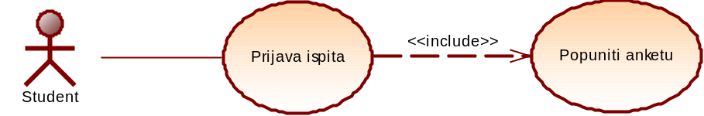

Student može da prijavi ispit ukoliko je pre toga popunio anketu.

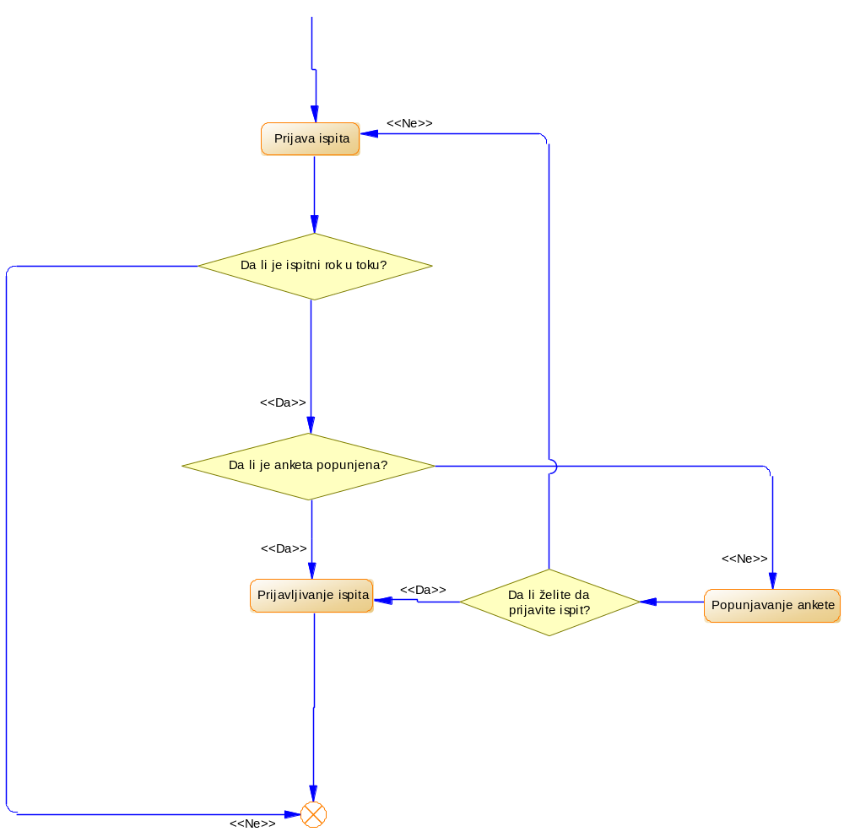

- Ispitni rok nije aktivan
Prijava ispita – Ispitni rok nije u toku – Sistem prikazuje obaveštenje
- Ispitni rok je aktivan I student je popunio anketu I želi da prijavi ispit
Prijava ispita – Ispitni rok je u toku – (Student je popunio anketu) – Prijavljivanje ispita
- Ispitni rok je aktivan I student nije popunio anketu I želi da prijavi ispit
Prijava ispita – Ispitni rok je u toku – (Student nije popunio anketu) – Popunjavanje ankete - Prijavljivanje ispita
- Ispitni rok je aktivan I student je popunio anketu ali ne želi da prijavi ispit
Prijava ispita – Ispitni rok je u toku – (Student je popunio anketu) – Student ne želi da prijavi ispit – Početna strana
- Ispitni rok je aktivan I student nije popunio anketu ali želi da prijavi ispit
- Prijava ispita – Ispitni rok je u toku – (Student nije popunio anketu) – Popunjavanje ankete – Student želi da prijavi ispit - Prijavljivanje ispita

- Na osnovu testiranja nisam zapazio nedostatke u sistemu, sistem ne dozvoljava prijavu ispita ukoliko anekta nije popunjena, takođe daje izbor studentu da prijavi ispit odmah nakon završetka popunjavanja ankete. Ukoliko ne želi, to može uraditi I naknadno.

Korišćena literatura. : (opciono)

